INDICAÇÃO

Indico a Sua Excelência a Senhora Sheila Lemos, Prefeita Municipal, a Sua Senhoria A Senhora Ana Cláudia Oliveira Passos, Secretária de Meio Ambiente, a poda de vegetação que está atrapalhando a visão e passagem de motoristas na esquina da Avenida Paraná com a Rua Rio Grande do Sul bairro Patagônia/ Vitória da Conquista.

A Sua Excelência a Senhora Sheila Lemos
A Sua Senhoria a Senhora Ana Cláudia Oliveira Passos

JUSTIFICATIVA

A solicitação da poda da vegetação que estão atrapalhando a visão e passagem de motoristas na esquina da Avenida Paraná com a Rua Rio Grande do Sul bairro Patagônia.
Essa é uma reivindicação dos moradores e transeuntes que passam pela localidade, pois os galhos, alguns inclusive com espinho, em excesso estão obstruindo a pista e por esse motivo, temem que ocorram acidentes nas imediações.
Sendo a presente solicitação de caráter urgente.

Plenário Vereadora Carmem Lúcia, 10/06/2024.

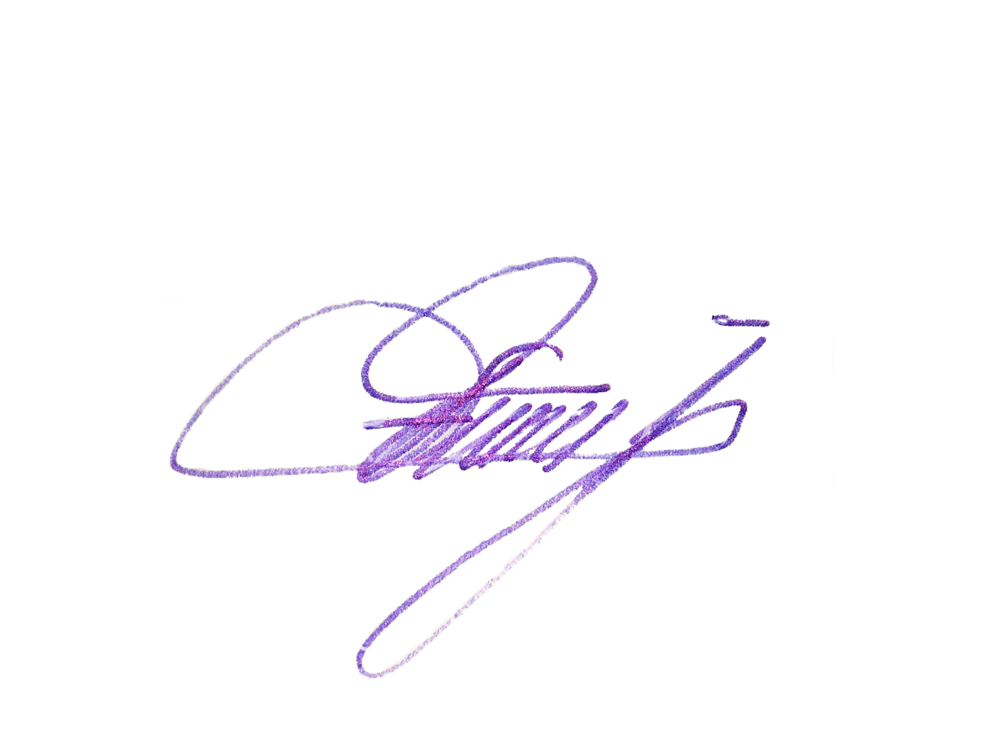
Edivaldo Ferreira Júnior
Vereador - PSDB

